Отчёт о проделанной лабораторной работе
Тема: “Система учёта оценок студентов на дистанционном обучении”

Выполнила команда 25 ПМ-1 в составе:
Батурин Илья
Кузнецов Артем
Горохова Екатерина
Тузов Лев
Марков Михаил

Постановка задачи

1. Цель работы
Разработать программу на языке C++ для учета успеваемости студентов в системе дистанционного обучения. Программа должна обеспечивать разделение прав доступа для трех категорий пользователей: студенты, преподаватели и администраторы.
2. Функциональные требования
2.1. Общие требования
Подключение к базе данных осуществляется через библиотеку libpqxx
Программа должна предоставлять консольный интерфейс выбора режима работы
2.2. Режим студента
- Студент должен авторизоваться по логину и паролю
- После авторизации студент может просматривать свои оценки по всем предметам
- Информация для поиска студента — логин и пароль
2.3. Режим преподавателя
- Преподаватель должен авторизоваться по логину и паролю
- После авторизации преподаватель видит свою группу и свой предмет
- Преподаватель может просмотреть список студентов своей группы
- Преподаватель может выбрать студента и выставить ему оценку по своему предмету
2.4. Режим администратора
- Администратор авторизуется через секретный ключ из файла .env
- Администратор может добавлять новых студентов (ФИО, группа, логин, пароль)
- Администратор может добавлять новых преподавателей (ФИО, предмет, группа, логин, пароль)
- Администратор может просматривать список всех студентов
- Администратор может просматривать список всех преподавателей
3. База данных
3.1. Таблица students
- id (первичный ключ)
- full_name (ФИО студента)
- group_name (группа)
- login (логин для входа)
- password (пароль для входа)
3.2. Таблица teachers
- id (первичный ключ)
- full_name (ФИО преподавателя)
- subject (предмет, который преподаёт)
- group_name (группа, у которой ведёт предмет)
- login (логин для входа)
- password (пароль для входа)
3.3. Таблица grades
- id (первичный ключ)
- student_id (внешний ключ к students.id)
- subject (предмет)
- grade (оценка от 2 до 5)
- date (дата выставления)
4. Архитектура
4.1. Классы программы
- Database — класс для подключения и работы с базой данных
- StudentMode — класс, реализующий режим студента
- PrepodMode — класс, реализующий режим преподавателя
- AdminMode — класс, реализующий режим администратора
4.2. Связи между классами
- Классы StudentMode, PrepodMode и AdminMode используют класс Database для доступа к данным
5. Нефункциональные требования
- Язык программирования: C++
- СУБД: PostgreSQL
- Библиотека для работы с БД: libpqxx
6. Состав проекта
- main.cpp — точка входа, выбор режима работы
- database.h — класс Database
- student.cpp — режим студента
- prepod.cpp — режим преподавателя
- admin.cpp — режим администратора
- .env — файл с секретным ключом администратора
- Makefile — для сборки проекта

UML-диаграмма классов

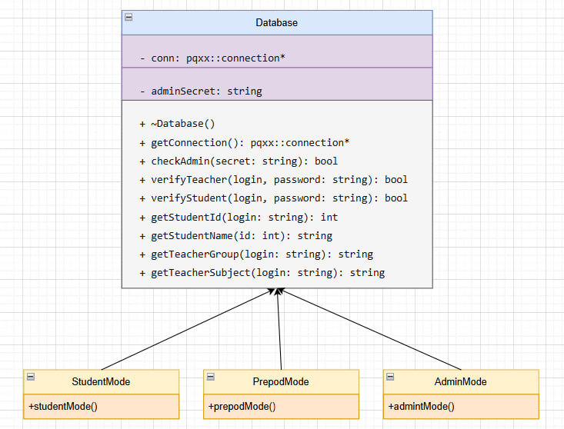

UML-диаграмма взаимодействия с программой
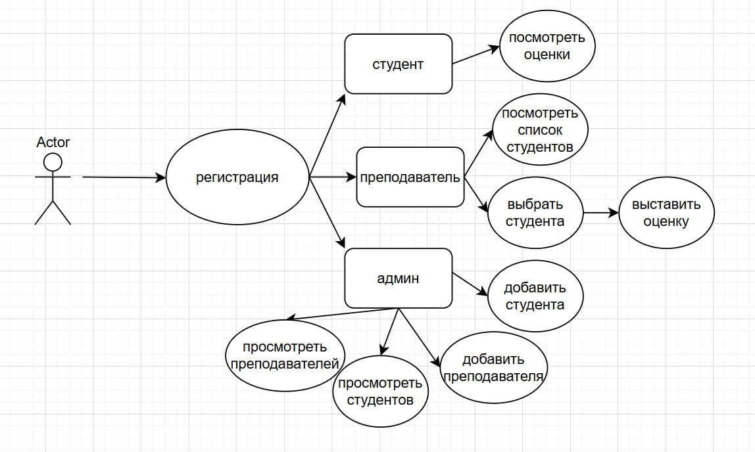

Скриншоты работы кода
